107-2 計算機組織 Midterm Project: ALU Design
107學年度第二學期

老師：朱守禮 老師
第17組:
周碩鴻 10627127 資工二甲
許寓翔 10627134 資工二甲
許峯僑 10627149 資工二甲

一、背景
使用 Verilog HDL 與 Modelsim 模擬器，以計算機組織課程講義：
[1] Chapter 3:Arithmetic for Computers Part 1: ALU (Add/Subtraction)
[2] Chapter 3:Arithmetic For Computers Part 2: Multiplication and Division
[3] Chapter 3:Supplement: Verilog Concepts 為基礎，設計 ALU 與乘法器，以供 Final Project 之用。

二、方法
Datapath 與詳細架構圖:
整體架構:
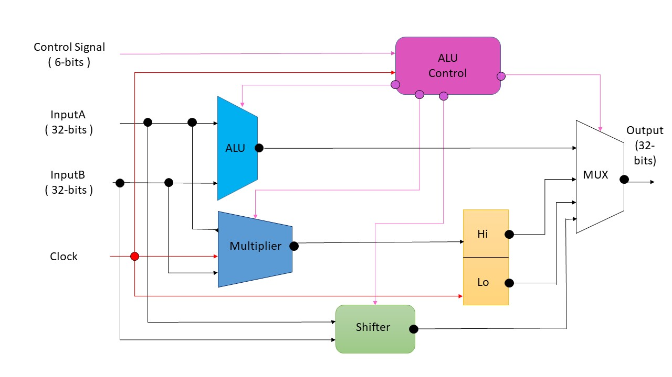

ALU:
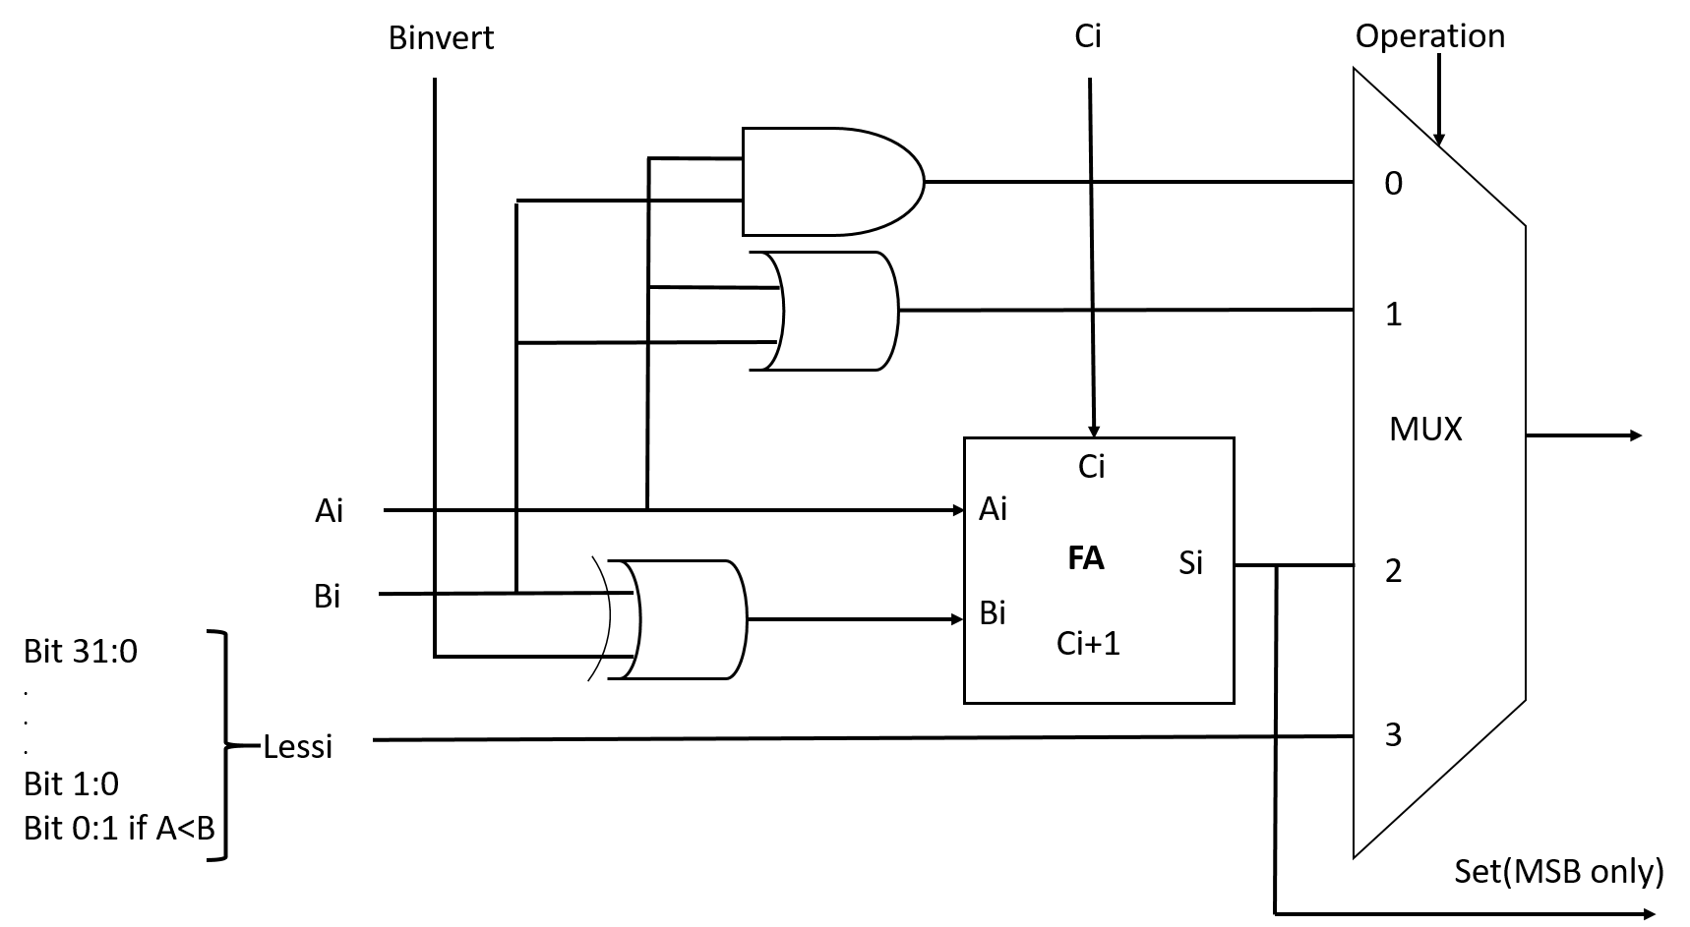

FA: Sum-gate:

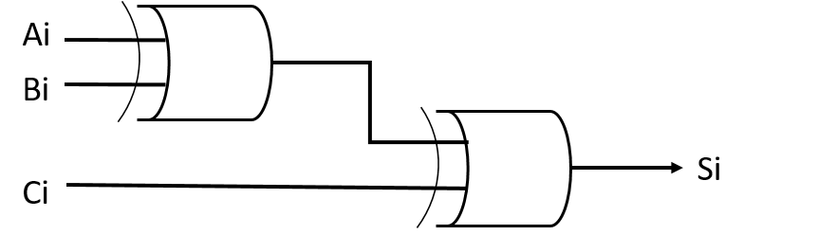
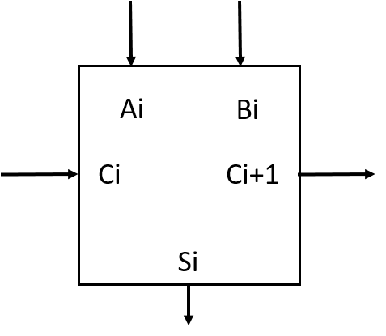

Carry-gate:

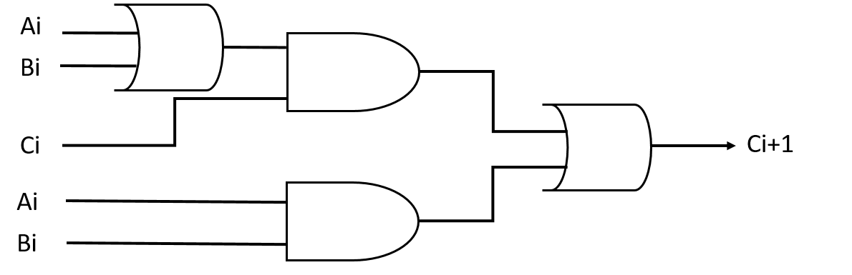

Sequential Multiplier 1st Version:
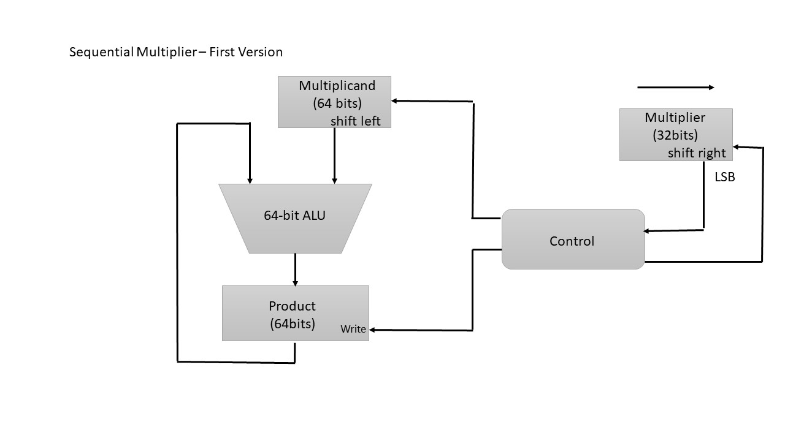

Algorithm-1st Cut Multiplier:
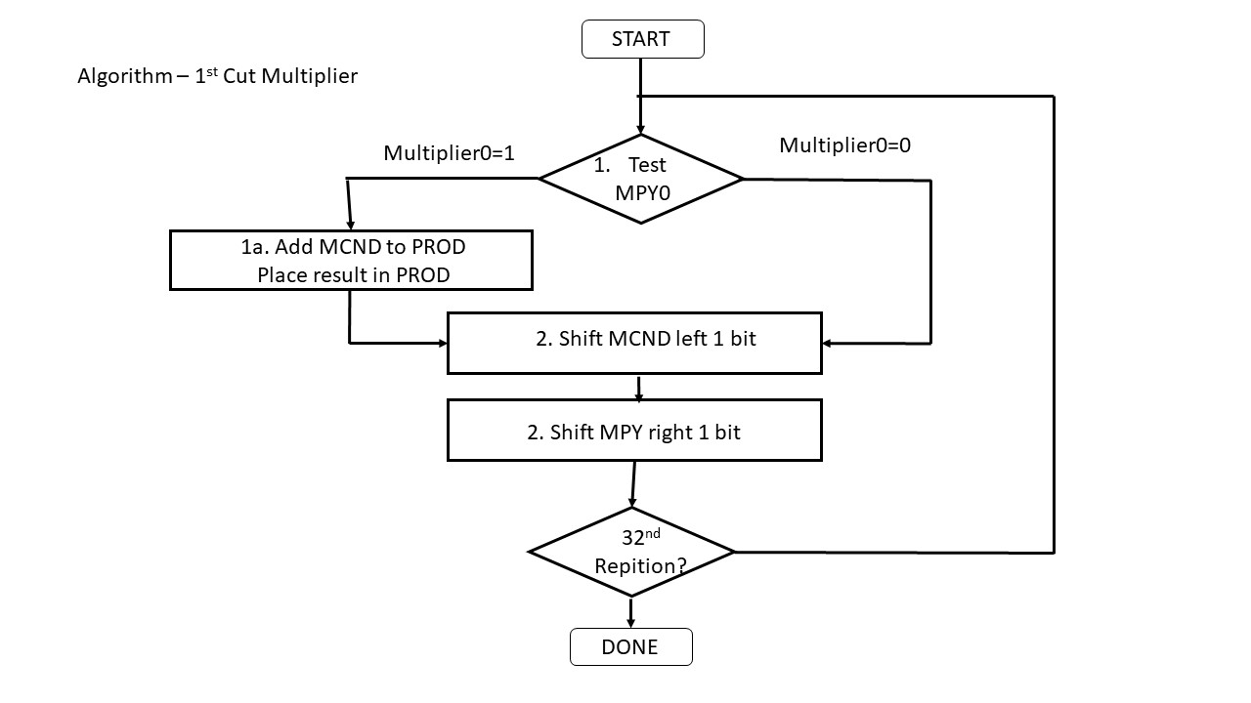

Shifter:
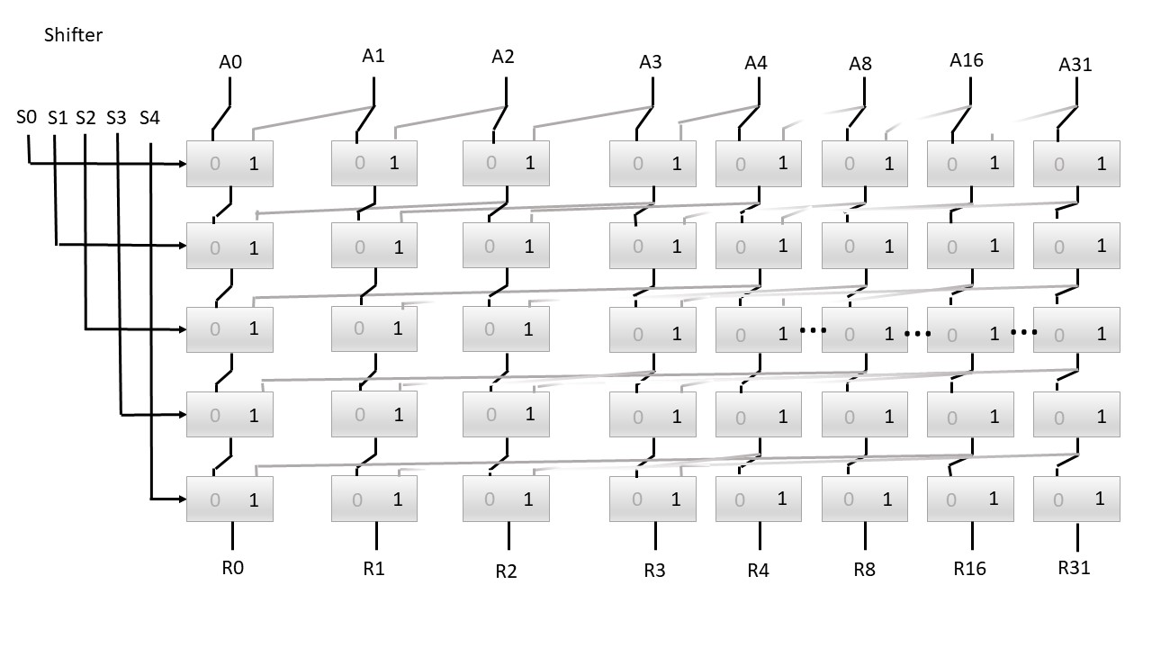

設計重點說明:
ALUControl：
把signal input放入，並且宣告 reg [5:0] temp，再用一個always@ (clk)，將temp = signal，如果訊號是25(乘法)了話次數+1，如果數字為32了話就把temp改成63(代表呼叫hilo)並且把次數歸零，最後再將所有output的訊號皆改為temp就完成了。

ALU：
輸入dataA, dataB, reset, Siginal,，如果Signal是SUB或是SLT，就將1bit之Binvert設為1其他情況為0。引用32次1bit之ALU模組，將最低位元的cin輸入Binvert，進到1bit之ALU模組之後，先進行and, or邏輯運算，接著在引用Full Adder模組前，將dataB和Binvert做xor運算得到bi，然後再把dataA, dataBi, cin參數傳入Full Adder做加減法的算術運算，輸出進位cout及總和s。最後依照Signal的要求，把AND, OR, ADD, SUB或是SLT的結果assign給輸出sum(add, sub, slt結果皆為Full Adder之結果)。接下來依此類推，將上一位元的cout當成下一位元的cin，持續做32次。最後在結束32bits的ALU模組前，會再一次判斷Signal是否為SLT，若為SLT，則將dataOut高位元前31位補0，並把32bits之ALU最後結果的set assign給最低位元，如果不是, 就將最後32bits之ALU全部結果(sum)assign給dataOut。

Shifter：
把dataA 和 dataB input進來, 呼叫2對1多工器, 由位移量的第一個bit開始判定，呼叫32次多工器，由位移量的第一個bit開始判定，呼叫32次多工器，例如dataB [0]是1，表示要右移1bit，多工器放入(dataA[31],dataA[30], dataB [0])，將dataA[30] assign到 dataA[31],(做32次，一次搬1bit，最後是(dataA[0],1’b0, dataB [0]))，這樣的動作需要做5階(由dataB [0]判定到dataB [4])，因為是32bit，移位量超過32則全部為0。

Multiplier：
將乘數(dataA)、被乘數(dataB)input進去，然後設定一個64位元的output dataOut，再設定tempE1 跟 tempE2，並且把全部初始化，tempE1初始化成乘數(dataA)、tempE2初始化成被乘數(dataB)。設定一個count來記錄是否跑到32次，再設定一個temp來累加數值，程式剛開始先檢查乘數(dataB)最右邊的值，如果是1就讓temp加上被乘數(dataA)的值，然後不管其結果是0還是1，temp左移一格，乘數(dataB)右移一格，並且將count+1，直到count累積到32次結束將temp的assign給dataOut。

Hilo暫存器：
將剛剛乘法器乘出來之64bits的答(MulAns)，input進來，MulAns[63:32]給hi暫存器, MulAns[63:32]lo暫存器.

三、結果
Modelsim驗證結果：
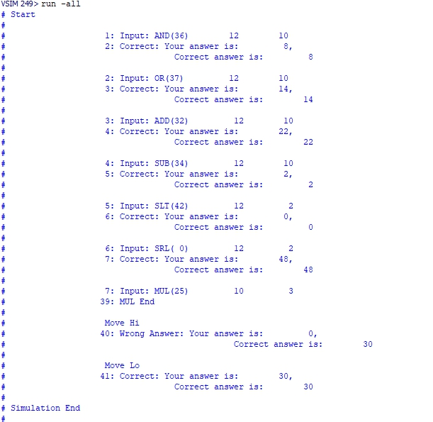

Waveform輸出圖形：
AND：
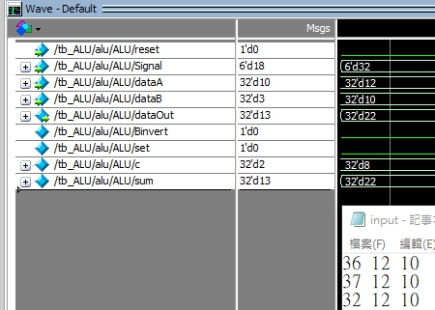
OR：
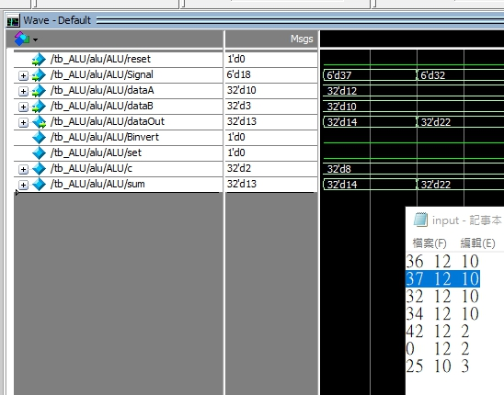

ADD：
SUB：
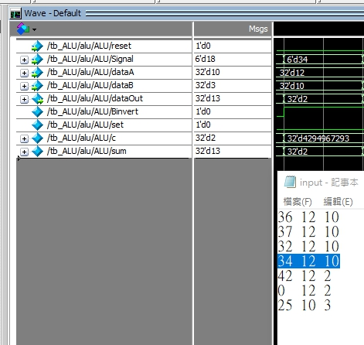

MUL start：
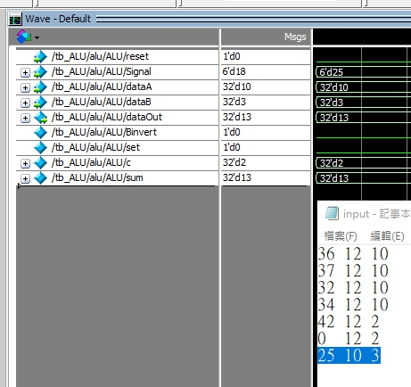
MUL to Hi：
MUL to Lo：
SRL：
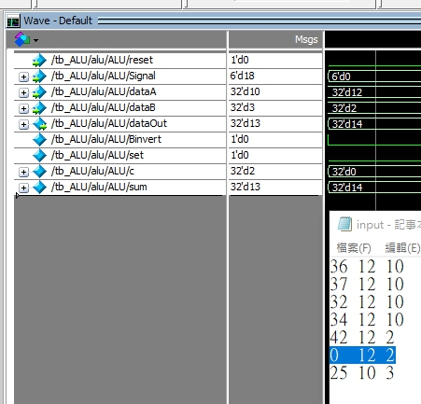

SLT：
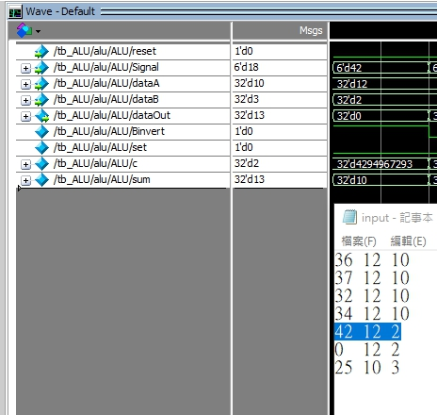

四、結論
心得感想：
周碩鴻：
這次的project我覺得有點困難, 雖然說電子實驗課有再使用verilog, 但是
跟這次project相比難易度差太多了, 儘管這次project邏輯上不是很困難, 但
有很多的語法我們不太熟悉, 因此在撰寫上遇到許多困難, 寫完後要debug也
是很痛苦, 希望以後能對verilog比較熟悉.

許寓翔：
這次的project我們小組三個人都花了很多時間，尤其是我們研究語法的使用搞了很久，電子實驗的很多東西都可以用到，幫了我們很多的忙。再最後我們的乘法器也寫了很久，最後有去問一些已經完成的人的基本概念，還好最後有寫完，最後Debug的時候乘法器和FA沒輸出，搞了很久終於把答案寫對，才鬆了一口氣。

許峯僑：
這次的Midterm Project我主要負責的部分是Multiplier還有幫忙寫一些其他部分程式，剛開始寫Multiplier時沒想那麼多想說直接硬做設一個32位元的變數配合著陣列0、1、2……如果陣列裡面是1我就在total加被除數然後左移一格，但是後來發現跟老師要求得好像不太一樣，所以就全部重寫一次改成現在這樣子，剛開始做的時候對於verilog不太熟悉，雖然電子實驗有使用過，但畢竟也只是比較簡單的改幾行指令，沒真正了解到verilog，直到做完這次的Midterm Project才真正熟悉有關這類的所有操作，在所有程式完成後要如何執行程式跑出我們要的數據又是另一番功夫，整體來說我覺得這次的project沒想像中的輕鬆。

各組員分工方式與負責項目。
周碩鴻:部分程式撰寫、報告製作
許寓翔:主要程式撰寫、報告製作
許峯僑:主要程式撰寫、報告製作

五、未來展望
這算是第一次用verilog來寫如此複雜的程式, 儘管老師上課有教, 但在撰寫時還是很不熟悉語法, 需要一直上網查資料, 希望之後能熟用verilog的寫法, 能把自己的想法實現出來, 也順利的完成期末project, 最後期許在這門課還能學到更多.

